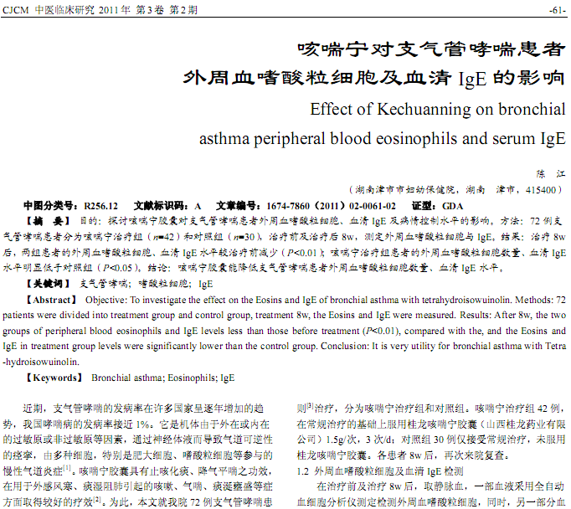
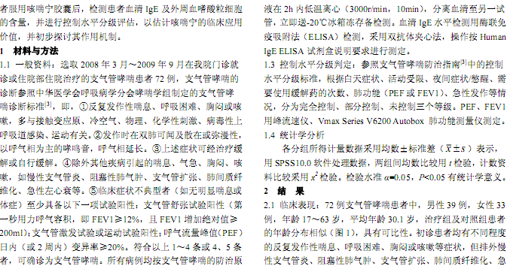
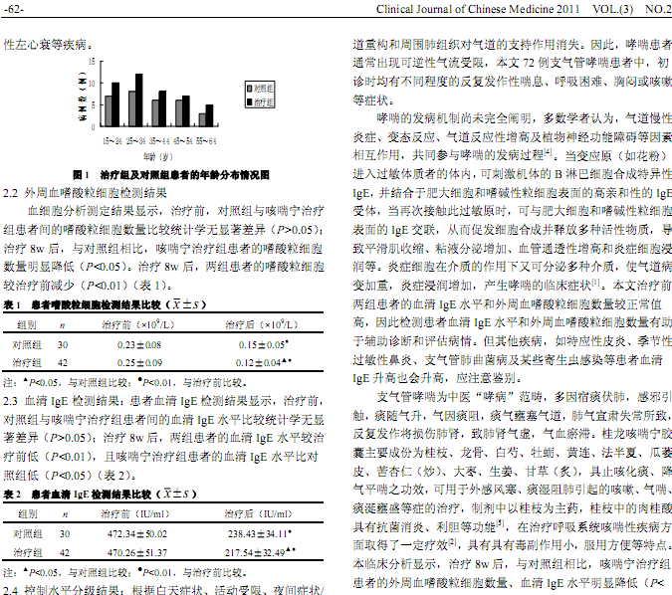
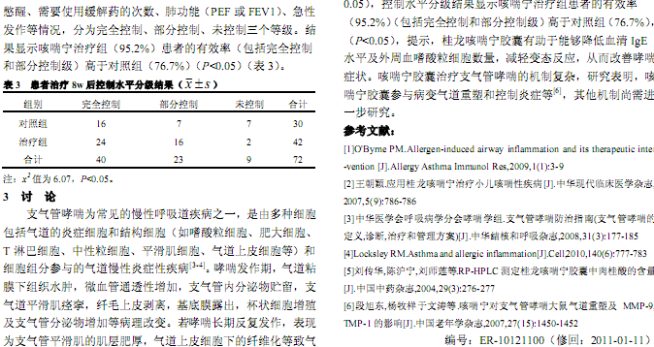
相似文献：
氧气雾化吸入治疗老年支气管哮喘的临床观察及对策 |  | 63
史锁芳运用祛风宣痹法治疗支气管哮喘经验 |  | 66-66

